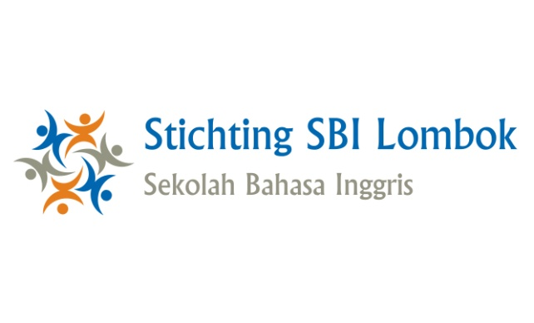
BELEIDSPLAN 2016 - 2017
Stichting SBI Lombok
Kennedyplein 18
5993 BT Maasbree
KvK: 65569768

1. Inleiding
In dit beleidsplan legt Stichting SBI Lombok haar beleidsvoornemens voor de periode 2016 – 2017 neer. Stichting SBI Lombok is opgericht op 22 februari 2016, en heeft haar activiteiten in eerste instantie geconcentreerd op het neerzetten van een goede organisatie, opdat zij zich optimaal kan inzetten voor het verwerven van gelden teneinde haar statutaire doelstellingen te verwezenlijken.
Het door de Stichting in deze periode te voeren beleid is grotendeels afhankelijk van de ontwikkelingen in Indonesië, de wetgeving in Nederland en het aan haar ter beschikking staande budget. Indien deze factoren wijzigen, zullen wij daarop moeten anticiperen en ons beleid aanpassen. Het beleid is hiermee feitelijk dynamisch. Bij het uitzetten van het te voeren beleid concentreert de Stichting zich op haar statutaire doelstelling.
Stichting SBI Lombok heeft ten doel het actief ondersteunen en bevorderen van educatie, talenonderwijs in het bijzonder, het leveren van jeugdzorg, het verbeteren van de leefomstandigheden en stimulering van zelfontplooiing in Lombok, Indonesië.
Stichting SBI is sinds de oprichtingsdatum aangemerkt als algemeen nut beogende instelling (ANBI) in de zin van de Wet Inkomstenbelasting 2001.

2. Bestuur
Het bestuur bestaat uit 3 personen: Rudi Peeters (voorzitter), Peter Simons (secretaris) en Kevin Jackson (penningmeester).

3. Activiteiten
Onze activiteiten zijn primair gericht op het ondersteunen van mensen, veelal kinderen en jongeren, op Lombok, en op het werven van fondsen hiervoor.
Concrete activiteiten die SBI Lombok de komende periode wil ontplooien en uitbreiden zijn o.a.:
- het verder opbouwen en onderhouden van het bestaande netwerk op Lombok, teneinde ter plaatse met de lokale betrokken en bevoegde personen rechtstreeks zaken af te kunnen stemmen;
- samenwerking uitbreiden afstemmen met een reeds in Lombok gevestigde organisatie “Proyek Kampung Loco”, teneinde onze beider doelen nog beter te kunnen verwezenlijken;
- alle noodzakelijke voorbereidingen te treffen voor het oprichten en in standhouden van een talenschool, gericht op onderwijs in de Engelse taal, die zo toegankelijk mogelijk moet zijn voor zo veel mogelijk mensen;
- het opzetten van een project dat erop gericht is weeskinderen en minder bedeelde kinderen in Ampenan, Lombok naar school te kunnen laten gaan;
- het via onze lokale contactpersonen ter plaatste contact zoeken met bestaande onderwijsinstellingen, teneinde te komen tot een constructieve samenwerking op het gebied van taalonderwijs;
- het borgen van voldoende financiële middelen om al deze, als ook onze statutaire doelstellingen in het bijzonder, te verwezenlijken.
4. Werving van gelden
Stichting SBI Lombok is volledig afhankelijk van giften uit fondenwerving en donateurs. Door middel van het vergroten van onze naamsbekendheid beogen de stichting de nodige financiën voor de realisering van haar doelstelling te verwerven.
We doen dit o.a. door actief gebruik te maken van social media, en door gebruik te maken van een informatieve en transparante website.
De hoogte van de donaties bepaalt in hoeverre de stichting haar doelstellingen daadwerkelijk kan realiseren. Wij blijven onderzoeken in hoeverre het mogelijk is om aanspraak te maken op eventuele subsidies ter ondersteuning van onze werkzaamheden.
De werving van fondsen gebeurt op een kleinschalige maar effectieve, directe manier. Potentiële donateurs krijgen een uitgebreide voorlichting over onze activiteiten.
Stichting SBI Lombok is aangemerkt als Algemeen Nut Beogende Instelling in de zin van de Wet Inkomstenbelasting 2001. Doordat de Stichting deze status bezit, kan zij vrij van schenkingsrecht donaties ontvangen. Ook is het hierdoor voor de donateurs onder voorwaarden mogelijk de donatie fiscaal gefaciliteerd plaats te laten vinden.

4. Beheer en besteding van gelden
De fondsen van de Stichting zijn bescheiden en worden beheerd door de penningmeester. Naast een lopende rekening heeft de Stichting ook een spaarrekening. Het vermogen van de Stichting wordt gevormd door giften en door andere baten. Voor zover de Stichting haar vermogen niet direct aanwendt ter nastreving van haar doelstelling, zal dit vermogen op een spaarrekening worden gezet. Het jaarlijks verworven vermogen wordt veelal geoormerkt voor de specifieke projecten.
De indirecte kosten zijn minimaal en hebben betrekking op uitgaven als bank- en administratiekosten, inschrijving van Kamer van Koophandel en kosten voor de website en andere promotionele activiteiten. Alle opbrengsten en kosten worden in beginsel verantwoord in de periode waarop zij betrekking hebben. Alle opbrengsten (schenkingen) worden als opbrengst verantwoord in het boekjaar waarin zij door de Stichting worden ontvangen. Als rentebaten worden verantwoord de aan het verslagjaar toe te rekenen ontvangen c.q. te vorderen renten uit hoofde van uitstaande banksaldi.
De bestuurders ontvangen geen beloning, noch een onkostenvergoeding voor hun diensten.
Namens het bestuur: Rudi Peeters (voorzitter)
Voor uitgebreidere informatie over de projecten verwijzen wij naar onze website: www.sbi-lombok.nl

